Izvještaj o danu otvorenih vrata na arheološkom lokalitetu Kuzelin, koji smo posjetili 26. rujna 2021.

Putem do vrha vodile su nas strelice i zagonetke.
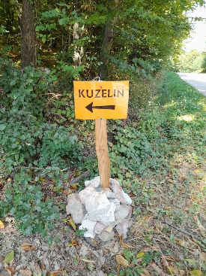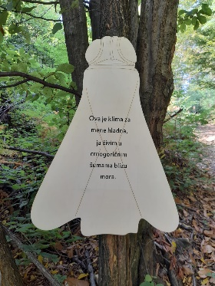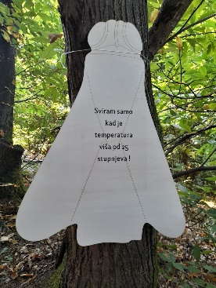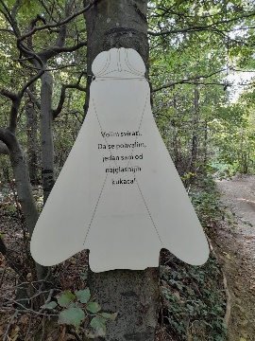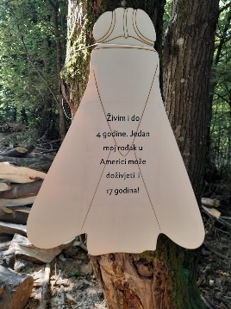
Kada samo se popele do vrha dočekao nas je znak dobrodošlice.
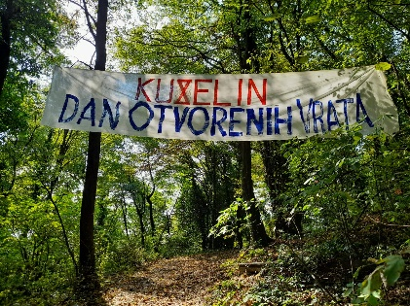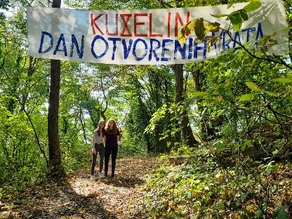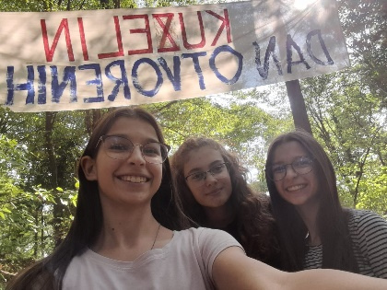
Na početku nam je arheologinja dala kratki uvod i ispričala nam je malo o ovome mjestu, što je sve značajno za njega, a potom smo prisustvovale i nekim radionicama.
Arheološki lokalitet Kuzelin nalazi se na Medvednici, a smješten je na uzvisini od 511 m n/v iznad sela Donja Glavnica. U organizaciji Muzeja Prigorja već nekoliko godina za redom na arheološkom lokalitetu Kuzelin održava se zadnju nedjelju u rujnu dan otvorenih vrata. Učenici naše škole imali su priliku posjetiti lokalitet i prisustvovati različitim radionicama koje su rekonstruirale život starih Rimljana, koji su živjeli u ovom prostoru.
Arheološki nalazi na lokalitetu Kuzelin
Rimska odjeća, fibule i ostali arheološki nalazi na lokalitetu i radionice vezene uz njih.
Rimljani nisu imali šivanu odjeću, već su nosili komade odvojene odjeće koje su spajali zihericom tj. fibulom koja je kao ukras imala cvrčka. Tamo su također pronađeni i vršci, strelice i koplja, posude, rimski novac, sjekire, češljevi napravljeni od kosti, kopče za remen, nakit, fibule, žetoni i dr.
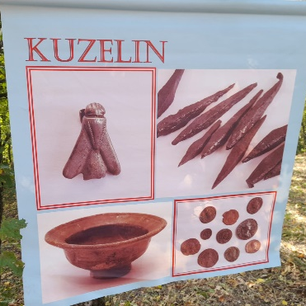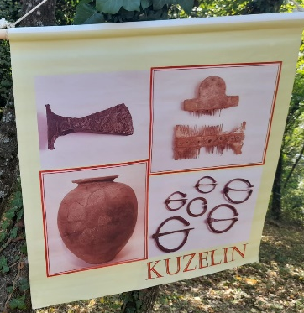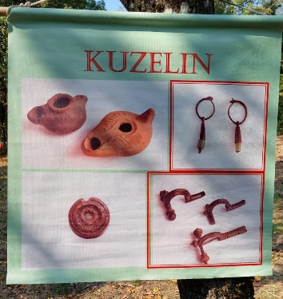

Na početku pogledale smo stari rimski obrambeni zid.
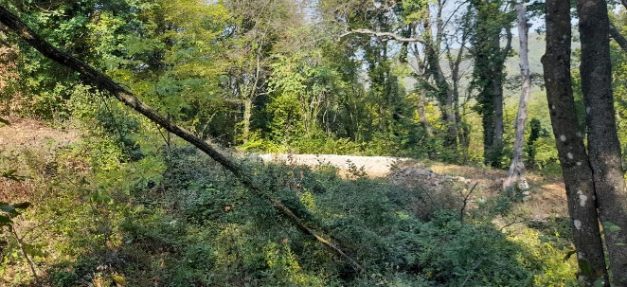
Zatim smo prisustvovale i u nekim radionicama.
Radionica tkanja – rimska odjeća
Uzele smo komad vune, nit smo navele na iglu, na okomite niti (osnovu) provlačile smo nit (potku) ispod jedne osnove, pa iznad jedne osnove, pa ispod jedne osnove i tako u krug.
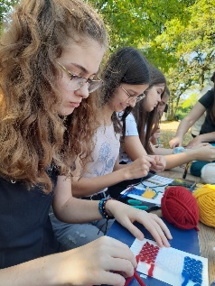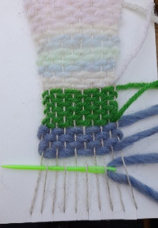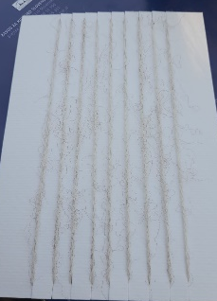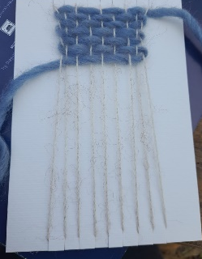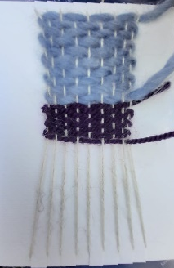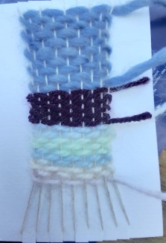
Zatim smo probale tkati i na tkalačkom stanu.
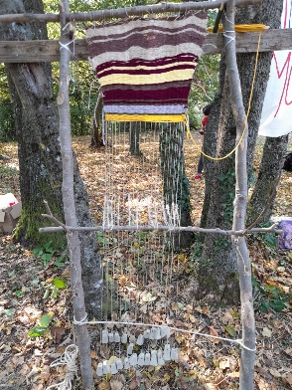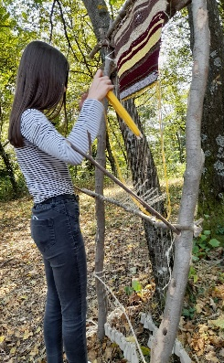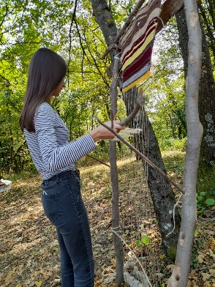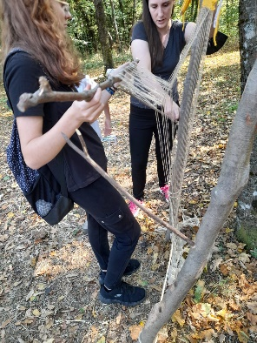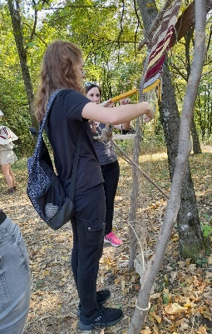

Radionica lončarstva
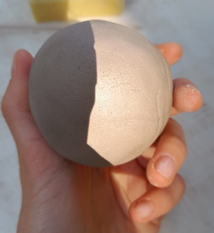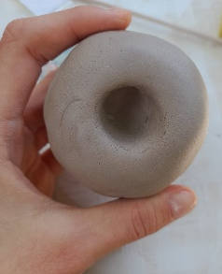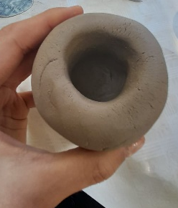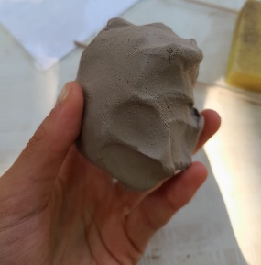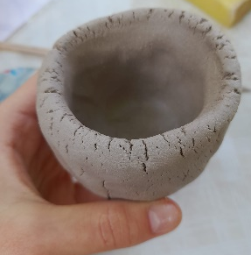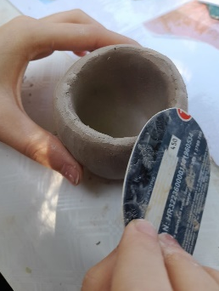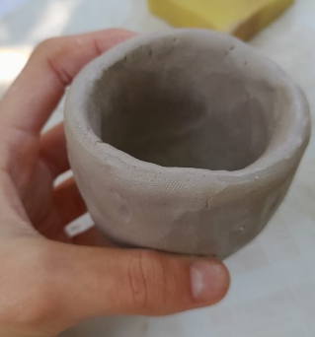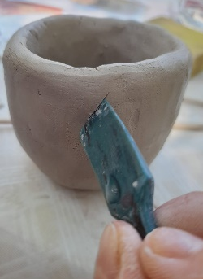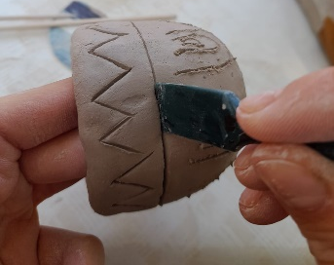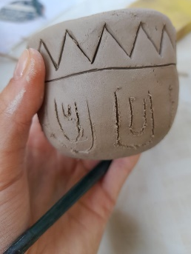
Radionica pisanja po vosku - rimska škola
Dobile smo komad voštane pločice i metalni štapić. Njime smo mogle urezati neku od naučenih poslovica. Ukoliko bismo pogriješile, mogle bismo jednostavno sastrugati grešku i urezati nešto novo, tu su metodu koristili učenici u rimskim školama, a jedna takva voštena pločica trajala bi im 3 tjedna.
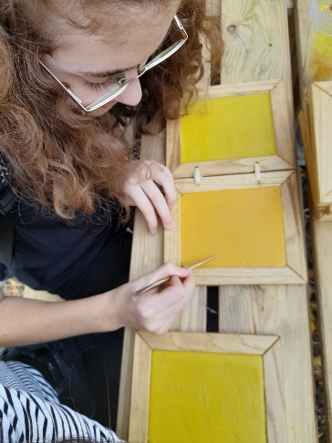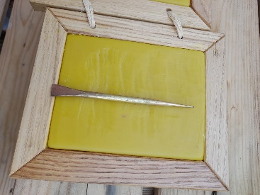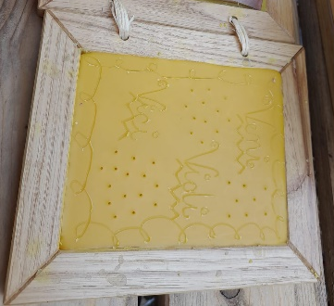
Bacanje koplja- rimska vojska
Na početku smo dobile primjer kako se pravilno baca koplje, a zatim smo se i same pokušale. Nismo uspjele pogoditi metu, no bile smo dosta blizu njoj.
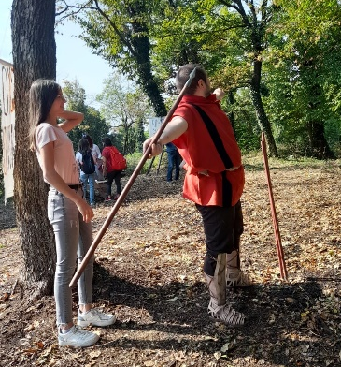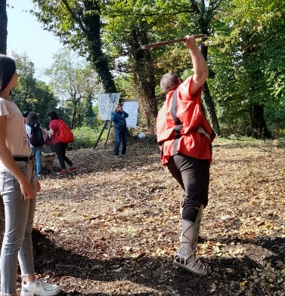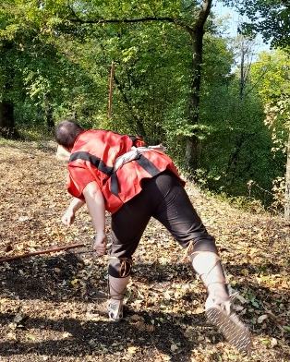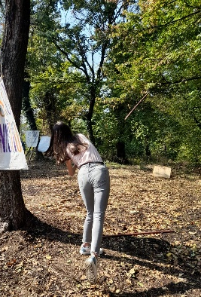

Rimske igre
Zaigrale smo i par partija mlina.
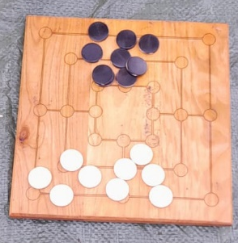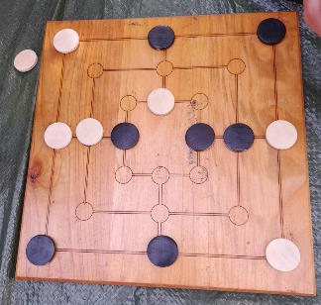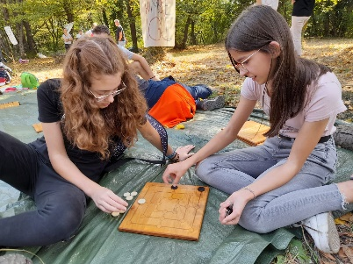
Radionica govorništva -rimsko govorništvo
Na ovoj smo radionici naučile malo više o govoru i gestama rimskih govornika. Predvodili su ga Cezar, rob i magistrat, odjeveni u replike odjeće starih Rimljana.
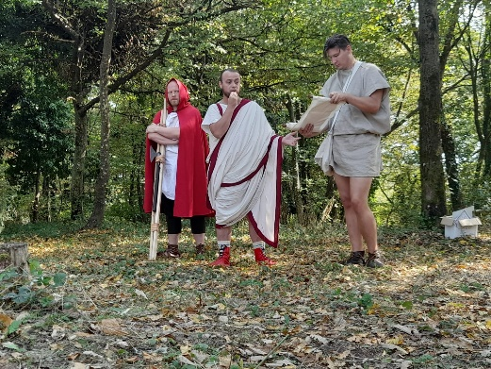
Bilo nam je zanimljivo, a i naučile smo dosta o svakodnevnom životu starih Rimljana. Uočile smo i promjene u prostoru koje su se dogodile od rimskog razdoblja do danas.
Preporučujemo ovo događanje i zahvaljujemo profesoricama koje su nas uputile u ova događanja.

Ema Palikuća i Magdalena Denić iz 1c razreda

